附件
实验室安全考试指南

一、共有功能
登陆 在开放时间内登录“考试系统”，可分别从实验室与设备管理处网页“实验室安全教育与考试系统”、浏览器（推荐使用IE浏览器）中输入http://sysks.njau.edu.cn/exam或微信公众号“平安南农-综合服务-安全考试”登录。电脑端经统一身份认证进入后，即进行在线学习，认证用户名和密码与学生系统一致。手机端微信登录，用户名和密码均为学号（可自行修改）。注意：为了能正常使用系统，请将浏览器屏蔽弹窗的功能关闭。
电脑端：
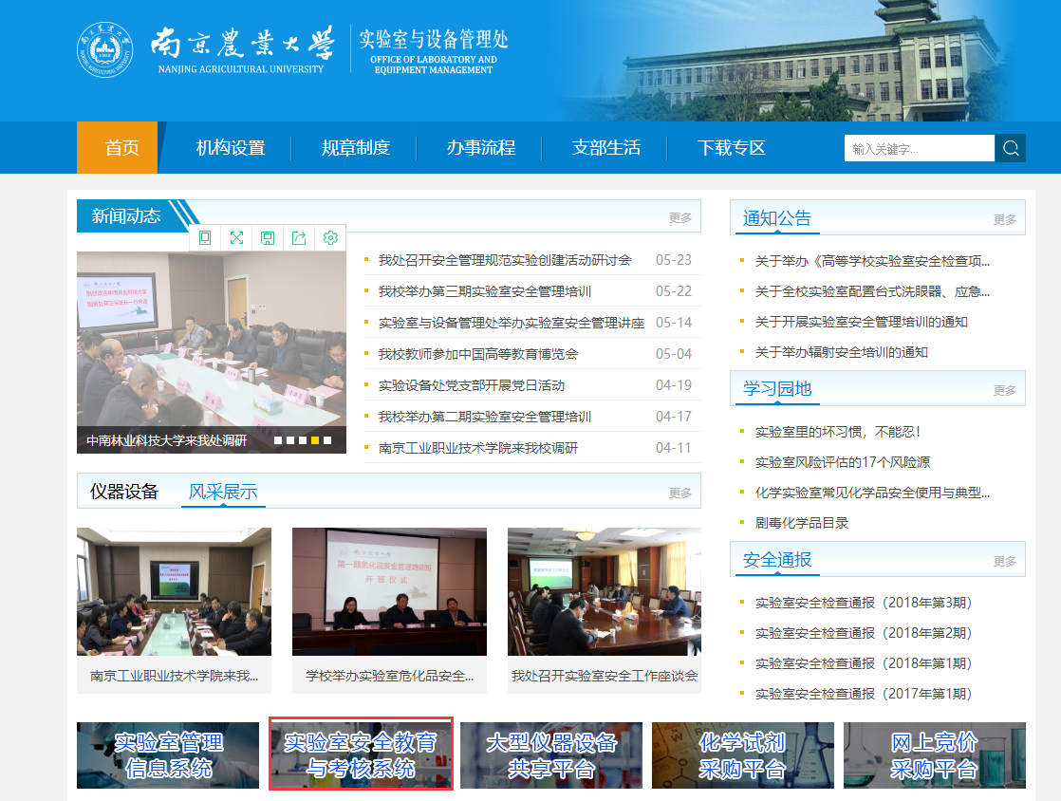

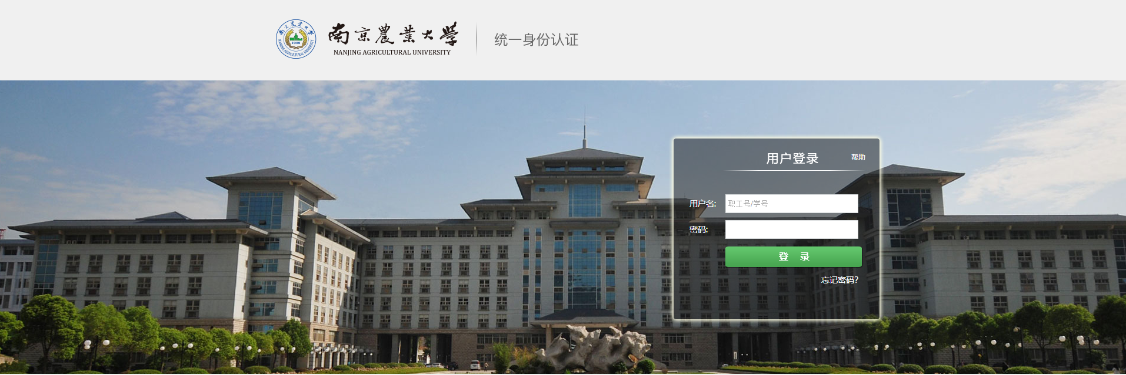
微信端：
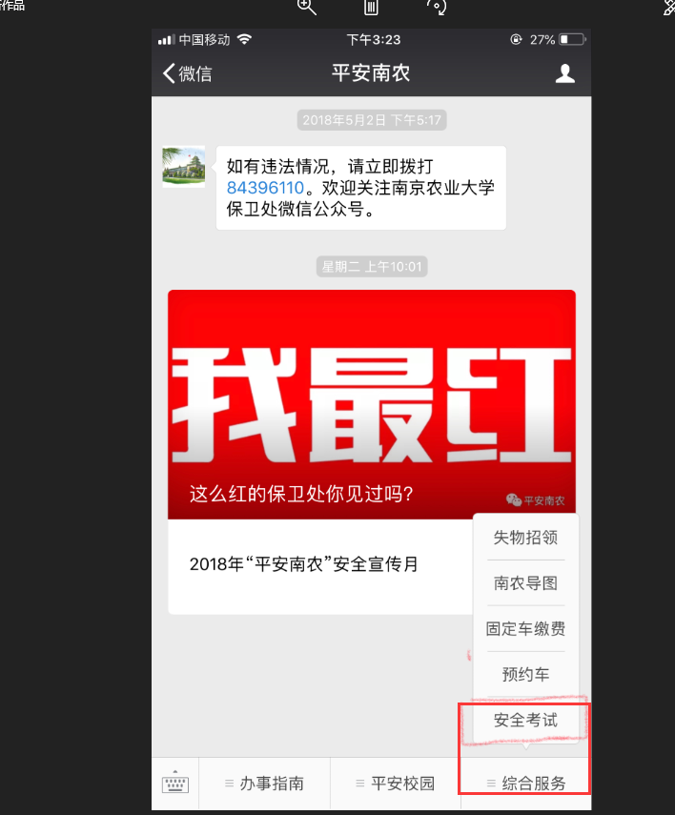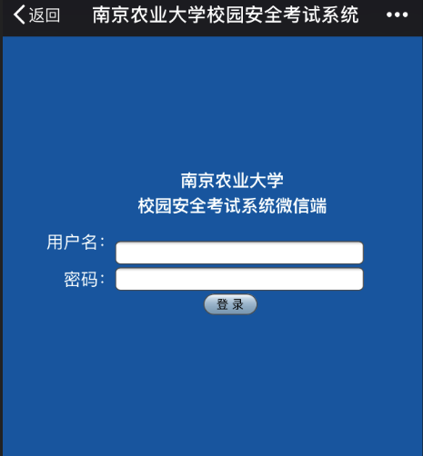

二、院管理员功能
1.导入相关数据
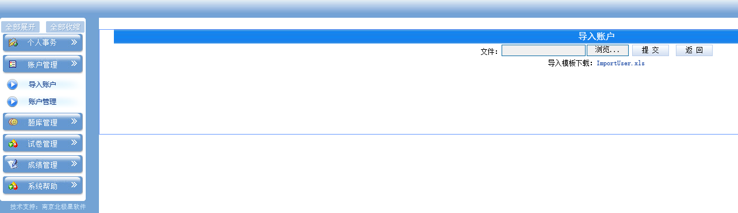
各学院管理员如有变更，请及时与实验室与设备管理处联系更改，联系电话：84395175。
各学院的所有用户已经导入，如有特殊情况，学院需要导入本学院的用户，请与实验室与设备管理处联系，提供导入人员姓名和学号，由实验室与设备管理处统一导入。
2．数据统计
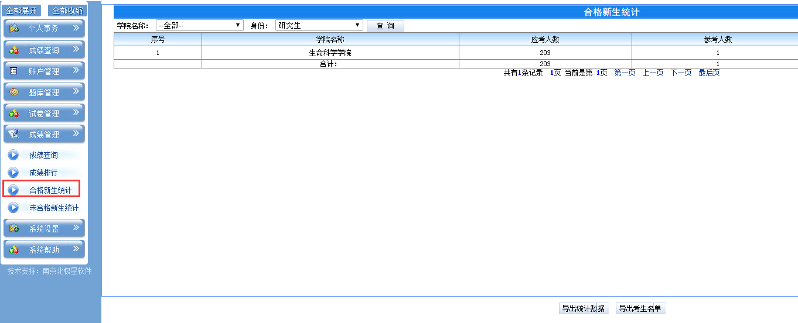
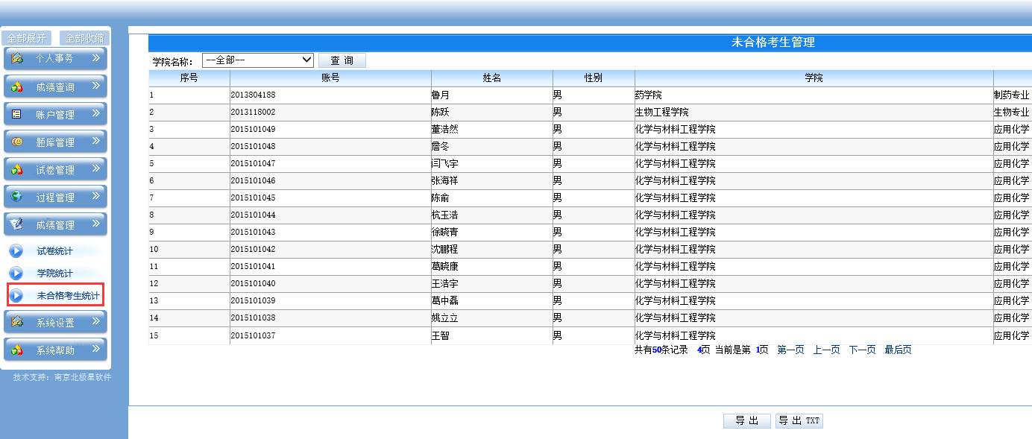
院管理员可查看本院考试合格与未合格考生的信息（未参加考试与未通过考试都算作未合格）。
3．打印合格证
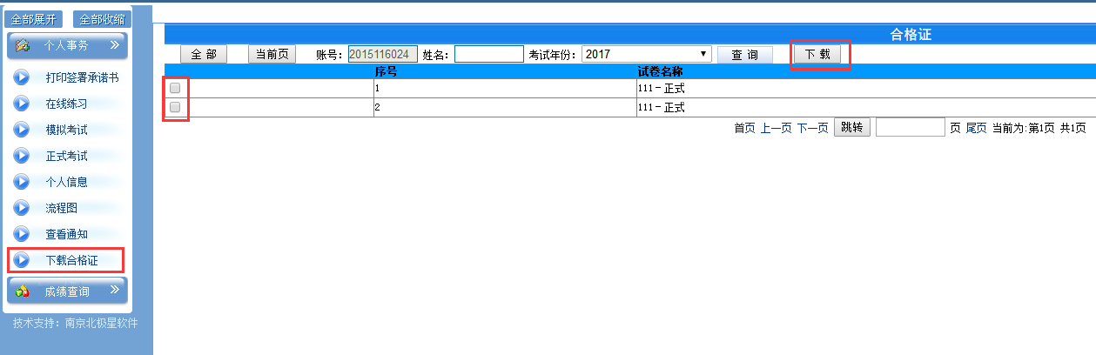
考试开放时间截止后，学院管理员可以对考试合格的学生进行批量打印合格证。

三、考生功能
1．考前复习
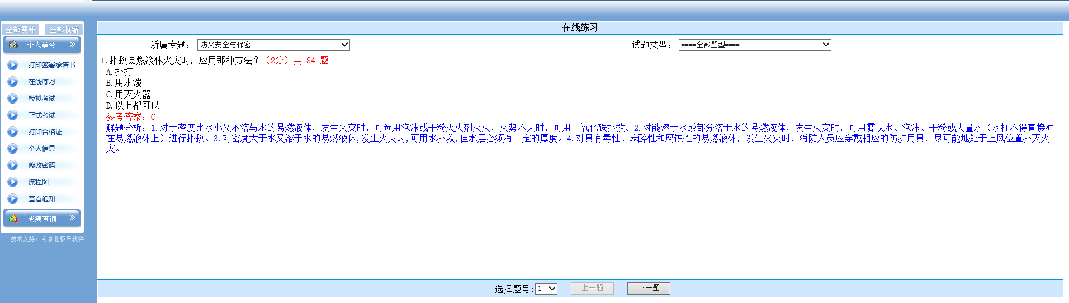
考试之前，考生可以在此页面进行相关知识点的学习。
2．模拟考试
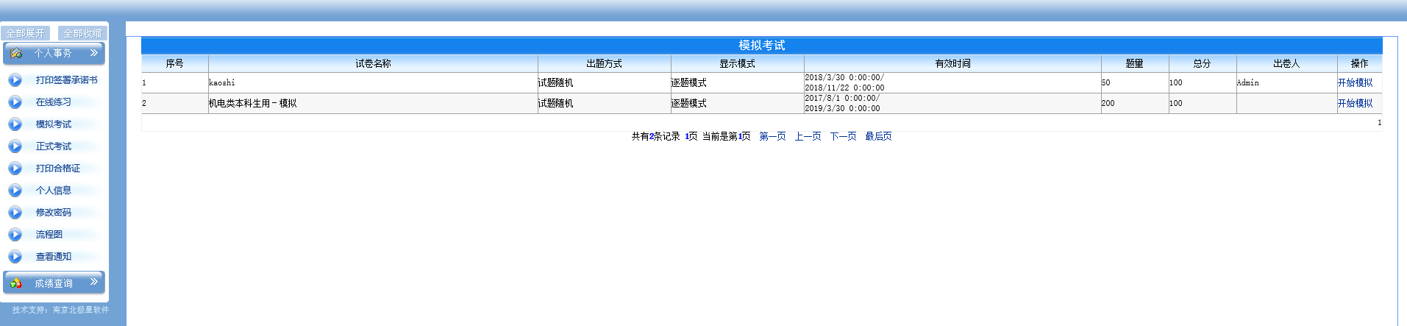
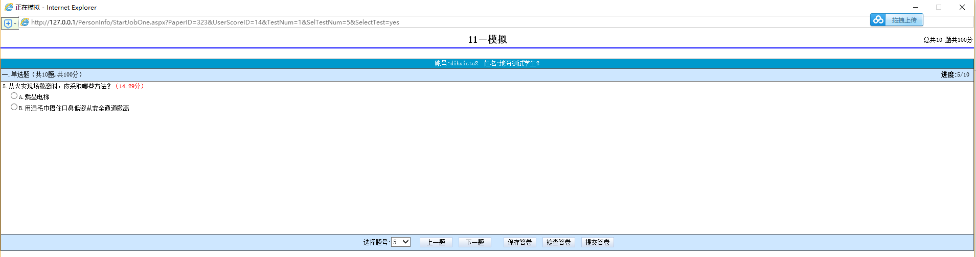
在掌握相关知识点后，可以通过参加模拟考试来验证知识点的掌握程度。模拟考试可以多次参加，所得成绩不计入统计中。
3．正式考试
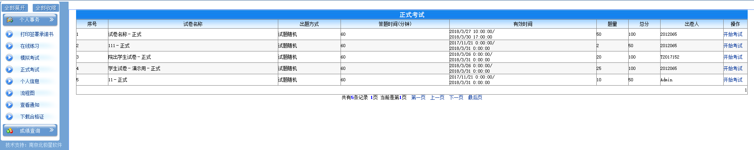
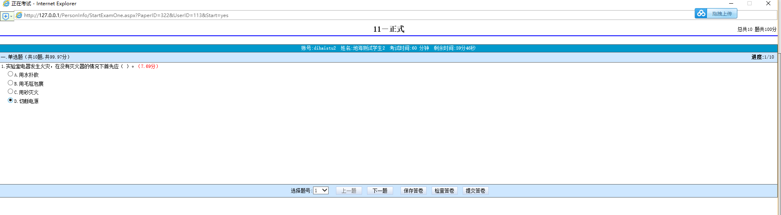
考生在此页面进行正式考试，限考3次。考生需要在规定的考试时间内完成一次考试，到达考试时间后本次考试会自动结束并提交试卷。
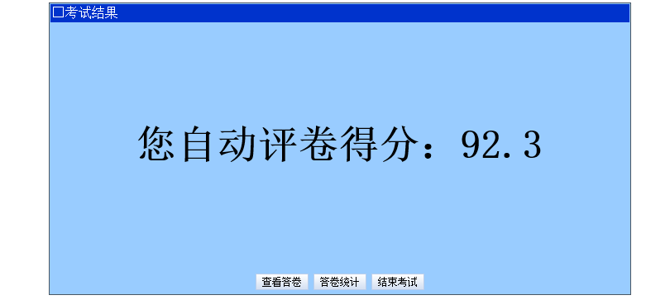
提交试卷后，可看到本次考试成绩，也可以在此页面查看答卷。

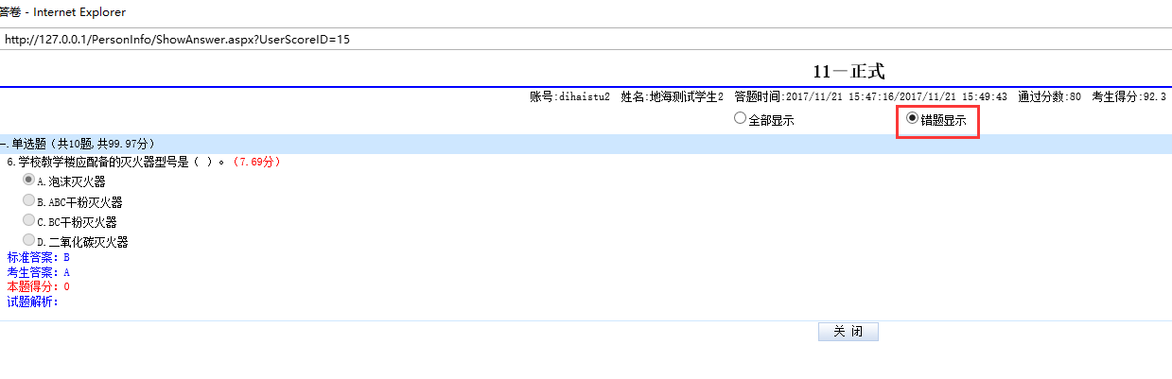
考生可以在此页面点击“查看答卷”，选择“错题显示”查看做错的试题，也可在“成绩查询—考试成绩—答卷—错题显示”看到同样页面。
4．成绩查询
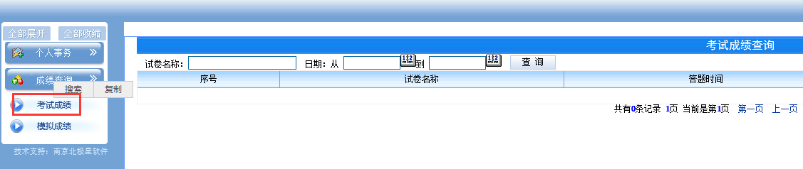
此页面可看到自己多次考试的成绩记录。

